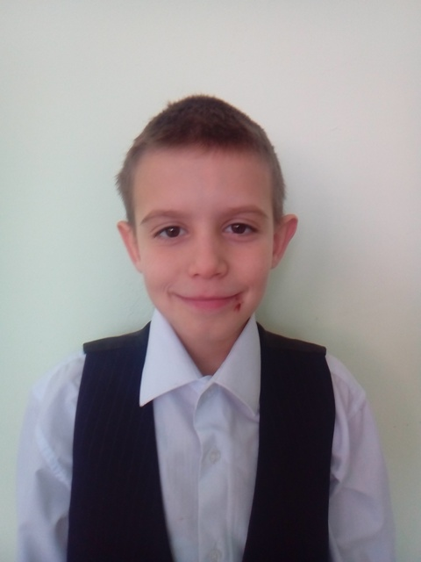
Мальчик родился в июле 2005
Цвет глаз: серый
Цвет волос: светло-русые
Характер: Энергичный Валера любит бегать на улице, играть машинками и смотреть мультики. Он всегда помогает взрослым и остальным ребятам. А еще Валерка очень любит сливочное мороженое.
Возможные формы устройства: усыновление, опека.
Группа здоровья: 5-ая группа здоровья.
Причина отсутствия родительского попечения матери: решение суда о лишении родительских прав матери.
Причина отсутствия родительского попечения отца: в графе «отец» свидетельства о рождении стоит прочерк.
Братья или сестры: братьев и сестер нет.

